MINISTERE DE L’ENSEIGNEMENT SUPERIEUR  ET DE LA RECHERCHE SCIENTIFIQUE  SECRETARIAT GENERAL  DIRECTION GENERALE DE L’ENSEIGNEMENT SUPERIEUR  DIRECTION DE L’ENSEIGNEMENT SUPERIEUR PUBLIC et PRIVE  Service d’Appui au Baccalauréat | BACCALAUREAT DE L’ENSEIGNEMENT GENERAL  SESSION 2017


 | Série : A  Code matière : 010 | Epreuve de : SCIENCES DE LA VIE ET DE LA TERRE  Durée : 2 heures 15 minutes  Coefficients : A1 = 1 ; A2 = 2  Facultatif : Bonification
◌◌◌◌◌◌◌◌◌◌◌◌◌◌◌◌◌◌◌◌◌◌
NB : Le candidat doit traiter : - le sujet de BIOLOGIE
- UN sujet de GEOLOGIE sur les deux proposés.

BIOLOGIE (14 points)

Partie A : BIOLOGIE MOLECULAIRE (4 points)
Soit la séquence des acides aminés d’une chaîne polypeptidique.
……MET – THR – LYS – VAL – ILEU……..
- Quel est le phénomène responsable de la biosynthèse de cette chaîne polypeptidique ? (0,5 pt)
- Où se déroule - t-il ? (0,5 pt)
- a- Donner la molécule d’ARNm correspondante. (1 pt)
b- Combien de codons renferme cet ARNm ? Justifier. (0,5pt x2)
c- Etablir la molécule d’ADN à l’origine de cette séquence. (1 pt)
Extrait du code génétique :
Acides aminés | MET | ILEU | VAL | LYS | SER | THR
Codons | AUG | AUU | GUA | AAG | AGU | ACG

Partie B : REPRODUCTION HUMAINE (5 points)
- Chez la femme, au moment de l’ovulation, l’ovocyte II est bloqué à la métaphase II.
- Quel est le phénomène qui aboutit à la formation du gamète femelle ? (0,5 pt)
- A quelle phase de ce phénomène s’effectue la méiose ? (0,5 pt)
- L’hypophyse antérieure sécrète des hormones.
- Définir une hormone. (0,5 pt)
- Citer les hormones sécrétées par l’hypophyse antérieure. (0,25 pt x 2)
- Laquelle d’entre elles déclenche l’ovulation ? (0,5pt)
- Faire correspondre un élément de la colonne A avec un autre de la colonne B. (0,25 pt x 4)
A | B
- Utérus  - Liquide spermatique  - Spermatozoïde  - Anaphase I | - Méiose  - Tube séminifère  - Endomètre  - Prostate

- Le couple Rabe et Raketaka a quatre enfants et ne veut plus en avoir. Alors,
il décide d’appliquer une méthode contraceptive (planning familial).
- Qu’est-ce qu’une méthode contraceptive ? (0,5 pt)
- Donner deux exemples de méthodes contraceptives mécaniques. (0,5 pt x2)

Partie C : HEREDITE ET GENETIQUE (5 points)
- Enoncer la première loi de Mendel. (0,5 pt)
- On croise 2 races pures de chat, l’une à pelage noir, l’autre à pelage blanc.
A la première génération (F₁), tous les chatons ont de pelage bicolore (noir et blanc).
- Quelles conclusions peut-on en tirer ? (1,5 pts)
- Déterminer les génotypes des parents et des chatons F_{1.} (1,5 pts)
- Donner le résultat obtenu à partir du croisement des chatons bicolores entre eux. (1,5 pts)

GEOLOGIE (6 points)

GEOLOGIE I : EVOLUTION DE L’HOMME
- Compléter les pointillés. (0,5 pt x 6)
- Le développement du langage est en relation avec le développement du ………….....
- Lucy est un Homme primitif qui appartient au genre ……………………………..…..
et à l’espèce…………………….….
- L’ensemble des processus évolutifs par lesquels l’Homme a acquis les caractères qui le distinguent des autres primates s’appelle…………………….…….
- La …. ………libérée de la locomotion est l’une des conséquences de la ……………
- Donner quatre (04) caractéristiques de l’Homme primitif. (2 pts)
- Expliquer l’appellation de l’Homo habilis et de l’Homo erectus. (1 pt)

GEOLOGIE II : CARTOGRAPHIE
Soit l’extrait d’une carte topographique.
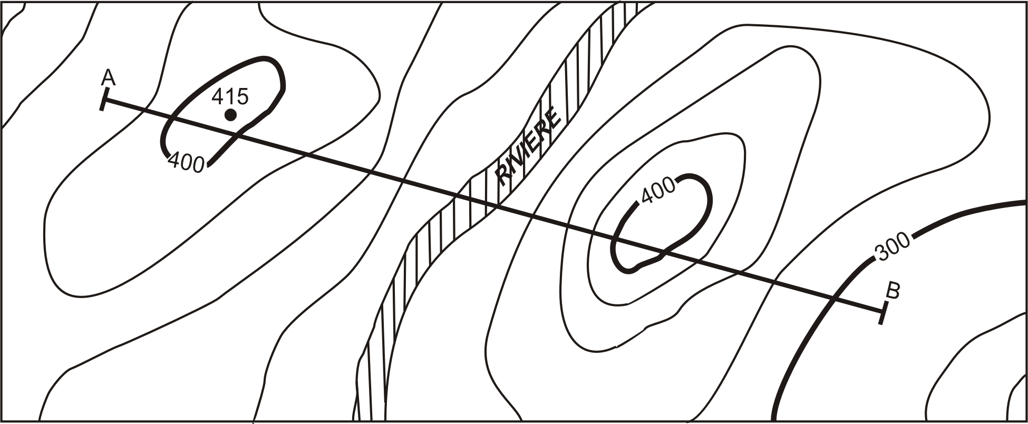

- a- Quels sont les différents types de courbes de niveaux observés sur cette carte ? (1 pt)
b-Définir et calculer l’équidistance (0,5 pt x 2)
- Calculer l’échelle de la carte sachant que la distance réelle AB est de 650 m. (1 pt)
- Calculer la largeur de la rivière au niveau du trait de coupe. (1 pt)
- Etablir le profil topographique suivant le trait de coupe AB. (2 pts)
❋❋❋❋❋❋❋❋❋❋❋❋

